Inspectoratul pentru Situații de Urgență
„PETRODAVA”al Județului Neamț
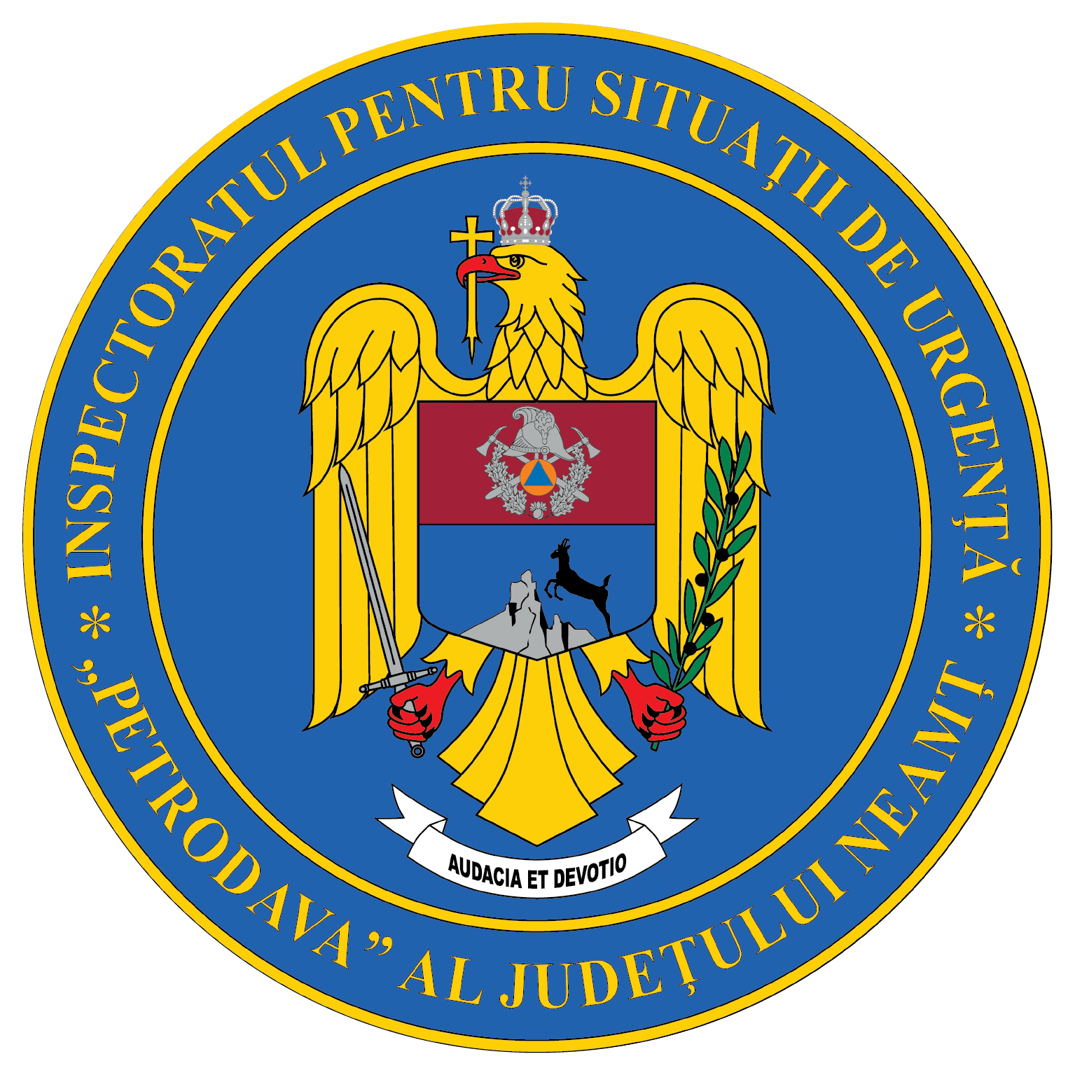
Contact: 0742025144, 0233/216.815, fax: 0233/211.666
Email:relatii.publice@ijsunt.ro

COMUNICAT DE PRESĂ

„Pompierii români, într-o nouă misiune
de sprijinire a Greciei, în lupta cu incendiile”
Astăzi, 20 august 2021, în prezența Ministrului Afacerilor Interne, Lucian BODE, și a Șefului Departamentului pentru Situații de Urgență, Secretar de stat dr. Raed ARAFAT, a avut loc, la Centrul Național de Coordonare și Conducere a Intervenției de la Ciolpan, revista de front a detașamentelor de pompieri înainte de plecarea într-o nouă misiune de stingere a incendiilor din Grecia.
Misiunea este un răspuns la solicitarea de asistență internațională înaintată ieri, de statul elen, prin Mecanismul European de Protecție Civilă.
România trimite în Grecia 142 de pompieri, opt autospeciale de stingere incendii de pădure, trei cisterne, un centru de comandă, două containere Multirisc, un autocar de intervenție, precum și alte mijloace de sprijin logistic, printre care o dronă care poate fi folosită pentru survolarea zonelor în care se va interveni. Pompierii români vor interveni pentru stingerea incendiilor care afectează o zonă din proximitatea Atenei.
Pompierii care au plecat în Grecia provin de la Inspectoratul General pentru Situații de Urgență, Unitatea Specială de Intervenție în Situații de Urgență și de la 16 inspectorate pentru situații de urgență (București-Ilfov, Alba, Argeș, Bihor, Cluj, Dolj, Giurgiu, Hunedoara, Sălaj, Mehedinți, Mureș, Neamț, Prahova, Suceava, Vâlcea și Timiș).
Ministrul Lucian Bode le-a mulțumit pentru faptul că s-au oferit voluntari pentru această misiune și și-a exprimat încrederea că vor da dovadă de profesionalism și de maximă implicare, așa cum s-a întâmplat cu ocazia primei participări la stingerea incendiilor care devastează Grecia, atrăgând astfel aprecierea întregii lumi, nu doar a poporului grec.
*În data de 19 august 2021, Inspectoratul General pentru Situații de Urgență, în calitatea sa de punct național de contact, a primit din partea Centrului de Coordonare a Răspunsului la Urgență al Comisiei Europene (ERCC), prin intermediul CECIS, solicitarea autorităților din Grecia pentru acordarea de asistență internațională, având în vedere situația de urgență generată de extinderea incendiilor de pădure pe teritoriul elen.
Urmare a activării Mecanismului European de Protecție Civilă, Guvernul României a decis acordarea unui ajutor umanitar extern de urgență, pentru autoritățile elene.
România a răspuns pozitiv unei noi solicitări de sprijin formulată de Grecia prin intermediul Mecanismului de protecție civilă al Uniunii Europene. Astăzi, 20.08.2021, va începe cea de-a doua misiune a pompierilor români în Grecia pentru stingerea incendiilor de pădure.
Printre cei 142 de salvatori care au răspuns pozitiv apelului pentru a participa la această misiune, se numără și 12 pompieri nemțeni.
Din cadrul ISU Neamț au plecat în această misiune 12 pompieri cu o autospecială pentru stingerea incendiilor de pădure și o cisternă de 7000 litri, astfel:
- din cadrul Detașamentului Piatra Neamț:
- plt.maj. Buțurcă Dragoș,
- plt.adj. Brem Ionuț
- plt.adj. Onofrei Vasile
- plt.maj. Cozar Cezar
- plt.maj. Trifescu Lucian
- din cadrul Detașamentului Roman:
- plt.maj. Asmarandei Florin
- plt.maj. Chelaru Ionel
- plt. Lucaci Paul
- sg.maj. Andrieș Gabriel
- din cadrul Detașamentului Târgu Neamț
- m.m. cls I Dumitru Florin
- plt.adj. Murariu Mihai
- plt.adj. Răucescu Dumitru
Suntem alături de colegii noștri și de familiile acestora rămase acasă.
Drum bun și să fiți la înălțimea așteptărilor create!

Compartimentul Informare şi Relaţii Publice

